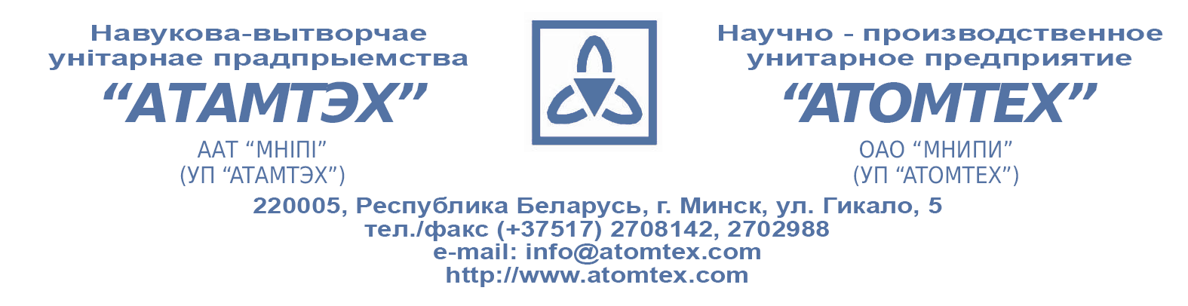
ПРОТОКОЛ ПРОВЕРКИ

Индивидуальный дозиметр рентгеновского и гамма-излучения ДКГ-АТ2503 Дата проверки: 10.11.2020 г.

з/н: 30683

Диапазон измерений:
- индивидуального эквивалента дозы: 1 мкЗв – 10 Зв;
- мощности индивидуального эквивалента дозы: 0.1 мкЗв/ч – 0.5 Зв/ч;

Основная погрешность измерения:
- дозы: ±(15+0,005·Ḣ_{p}(10))%;
- мощности дозы: ±(15+0,015/Ḣ_{p}(10)+0,005·Ḣ_{p}(10))%,
где Ḣ _{р}(10) значение мощности дозы в мЗв/ч;.

Условия эксплуатации:
- температура окружающего воздуха +21.1 °C
- атмосферное давление 98,5 kPa
- относительная влажность воздуха 70.7 %
- радиационный фон 92.1 нЗв/ч
Средства проверки:
- установка дозиметрическая гамма-излучения УДГ-АТ110 №013, № в ФИФ 40425-09. Укомплектованная источниками гамма-излучения 2-го разряда из радионуклида: Cs-137 типа ГCS7.021.1 зав. № 9ХК, типа ГCS7.012.5 зав. № ОНА, типа «Кактус Р1/14» зав. № 263, из радионуклида Co-60 типа ГИК-2-11 зав. № 24, из радионуклида Am-241 типа ИГИА-3м зав. № 430: компараторами БКМГ-АТ1102 зав. № 001 и БКМР-АТ1104 зав. № 001; с доверительной границей погрешности ±5%, св. № 210/1426-2018 от 22.10.2018. ФГУП «ВНИИМ им. Д.И. Менделеева»;
- установка дозиметрическая гамма-излучения УДГ-АТ130 №015, № в ФИФ 44761-15. Укомплектованная источниками гамма-излучения 1-го разряда из радионуклида: Cs-137 типа ИГИ-Ц-9-1 зав. № 163, типа ИГИ-Ц5-2 зав. № 043, типа ГCS7.021.4 зав. № 9ТН, типа ГЦК-3 зав. № К/СГ3, типа ГCS7.012.6 зав. № УП4; с доверительной границей погрешности ±4%, св. № 210/1427-2018 от 23.10.2018. ФГУП «ВНИИМ им. Д.И. Менделеева».
Данные проверки:
Определение основной относительной погрешности измерения мощности дозы гамма излучения ДКГ-АТ2503 № 30683
Мощность индивидуально-го эквивалента дозы в контро-льной точке Ḣ_{oi} | Номер источ-ника | Рассто-яние  до источ-ника,  R, см | Показания прибора | Среднее значение,  H_{pi}(10) | Относи-тельная погрешность измерения  θ_{прi}, % | Относитель-ное средне квадратичес-кое отклоне-ние S_{i}, % | Доверитель-ная граница погрешности измерения  Δ_{i}, % | Предел основной относитель-ной погреш-ности, %
Фон | — | 218.0 | 0.12  0.16  0.16  0.17  0.08  0.13  0.13  0.11 | 0.13 | — | — | — | —
0.80 мкЗв/ч | 0НА | 218.0 | 0.95  1.00  1.06  1.04  0.81  0.86  1.05  0.95 | 0.96 | 3.98 | 3.84 | 10.65 | ±33.8
4.0 мЗв/ч | 043 | 463.3 | 3.95  4.13  3.98  4.06  4.18 | 4.06 | 1.50 | 1.07 | 5.38 | ±15
80.0 мЗв/ч | 043 | 105.1 | 80.9  78.5  78.4  80.4  76.3 | 78.9 | -1.37 | 1.04 | 5.31 | ±15.4
400 мЗв/ч | 163 | 306.0 | 395  406  388  387  405 | 396 | -1.00 | 1.00 | 5.16 | ±17.0
Определение основной относительной погрешности измерения дозы гамма излучения ДКГ-АТ2503 № 30683
Действи-тельное значение ЭД,  H_{p0}(10) | Мощность индивидуаль-ного эквива-лента дозы /  t, сек | Номер источника /  расстояние  до источника R, см | Показания прибора |  |  | Относительная погрешность измерения  θ_{прi}, % | Доверительная граница погрешности измерения  Δ_{i},% | Предел основной относительной погрешности,  %
Действи-тельное значение ЭД,  H_{p0}(10) | Мощность индивидуаль-ного эквива-лента дозы /  t, сек | Номер источника /  расстояние  до источника R, см | H_{pi}(10) | H_{pi}(10)_{изм.} | H_{pi}(10)_{изм.}-H_{p0}(10) | Относительная погрешность измерения  θ_{прi}, % | Доверительная граница погрешности измерения  Δ_{i},% | Предел основной относительной погрешности,  %
4.0 мкЗв | 40 мкЗв/ч  360c | 9ХК  213.3 | 0.00 | 4.20 | 4.20 | 5.00 | 7.04 | ±15.4
4.0 мЗв | 80 мЗв/ч  180c | 043  105.1 | 0.00 | 3.90 | 3.90 | -2.50 | 5.19 | ±15.4

